一、spring的循环依赖
spring中的循环依赖？----->
Spring中的依赖注入？----->
spring中的spring Bean和java对象的区别？----->

当我们的spring拿到class文件的时候在第一时间内并不是去new这个对象，为什么呢？因为它不确定这个对象要不要去new，为什么又不确定呢？因为有些对象可能会要求懒加载等，所以spring不确定是不是要立刻去new一下这个对象，鉴于此，spring提出了一个解决办法，spring会先去创建一个BeanDefinition的实现类，而这个实现类有很多属性，这些属性包括这个类的父类的名字、这个类的描述等等一系列这个类的信息，然后我们再把这个BeanDefinition的实现类的对象放到一个map1中，正常的流程此时spring开始去调用一个方法preInstantiateSingletons（）从map1中遍历所有的BeanDefinition中遍历所有的对象的BeanDifinition，然后根据要求通过反射new出来对应的对象然后放到单例池中。这是我们没有对spring做任何扩展的时候的正常流程，当我们对spring进行了扩展之后（也就是我们实现了BeanFactoryPostProcessor这个接口，并且重写了它里面的方法），这时候我们的流程变成了在spring去根据反射new对象之前会先调用BeanFactoryPostProcessor里面的重写的方法啊，而这些方法中的参数就是我们的map1，也就是在map1上面做一定的处理，之后根据处理后的map1去通过反射new对象。,在我们把在这里产生的BeanDefinition的实现类存储在map1中的时候这个map1中的key的值就是这个类的类名首字母小写。在这之后还会把map1中所有的key全部存储在一个list集合中。
Spring的Bean的过程：
扫描---->解析---->调用扩展---->验证---->new
扫描：通过注解@ComponentScan把对象扫描出来
解析：把这个类里面的所有信息都放到类GenericBeanDefinition的对象中（调用set方法）。
然后map.put(“xxxName”,genericBeanDefinition)，，，，，，list.add(xxxName)
调用扩展：
验证：用for循环遍历map，根据里面存储的信息决定要不要new对象（但是此处需要注意一点就是这里遍历map并不是直接去遍历，而是先遍历list，然后根据list中的xxxName去map中取出对应的值进行处理的）。

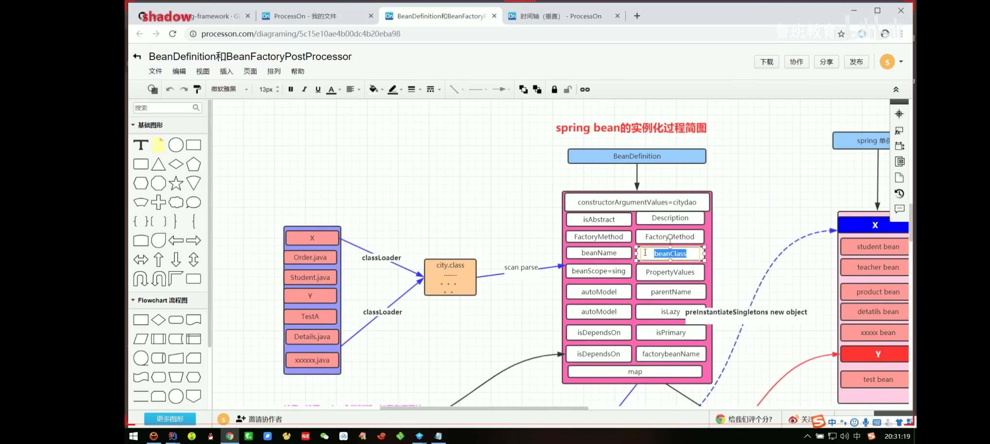
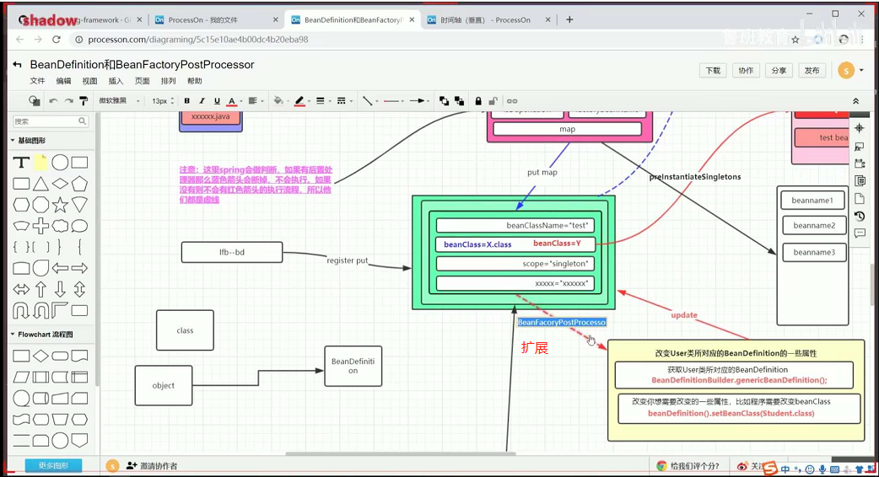
上面这两张图片合起来看，当我们需要对我们的生成的bean进行扩展的时候我们就在第二章图片中标记的过程中写一个类实现BeanFactoryPostProcessor，并且重写里面的方法，在方法中写上我们自己的逻辑，而下面的这个类中的方法的参数为beanFactory其实在这个bean工厂中包含着我们上面所说的map1，如下图：
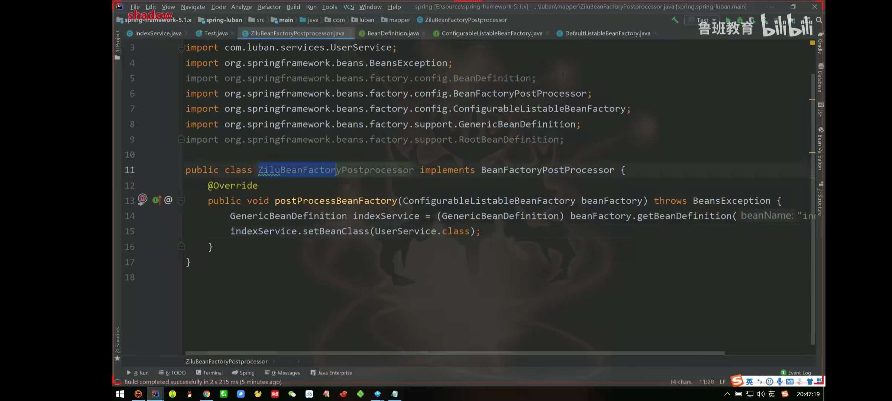

- spring是在invokeBeanFactoryPostProcessors（beanFactory）这个方法中完成扫描的，这个方法执行完成之后在beanDefinitionMap中就会有关于我们自己写的类的BeanDefinition信息。

Spring是在①finishBeanFactoryInitialization（beanFactory）①（这个方法是在AbstractApplication类中的）方法中开始初始化我们的bean的，所以我们常说的关于spring中bean的生命周期都在这个方法中完成的。而在方法①中有一个方法②beanFactory.preInstantiateSingletons（）②（这个方法是一个接口，它存在于类ConfigurableBeanFactory类中，而它的具体的实现存在于DefaultListableBeanFactory类中）它的作用就是去实例化所有的单例并且是非懒加载的对象，而在方法②中我们首先是去list中获取所有的我们存储在map1中的beanDefinition的key值（也就是所有类的名称首字母小写），然后通过这个key值从map1中获得所有的对应的GenericBeanDefinition（或者是RootBeanDefinition）的对象，然后在通过GenericBeanDefinition中所有的属性中存储的关于这个类的信息（是否懒加载、是否单例）去进行验证，当验证所有信息都通过new的要求的时候，他就会调用③getBean（beanName）③方法（这个方法是在AbstractBeanFactory类中的）实例化普通的bean，，，而在方法③中我们又去调用了④doGetBean（）④方法（这个方法也是在AbstractBeanFactory类中的），而在方法④中我们完成了bean的具体的实例化，但是对于我们的循环依赖是我方法④中的一个名字叫做⑤getSingleton（beanName）⑤方法中完成的
下面我们对方法⑤进行侧重分析：
方法⑤的调用是在类AbstractBeanFactory中的，但是方法⑤的具体实现是在DefaultSingletonBean
getBean方法中有一个getSingleton方法，而在这个getSingleton方法中会先根据beanName
去singletonObjects（这是spring中定义的一个单例池，是一个map集合，也可以狭义的认为这个map集合就是我们常说的spring容器），如果在单例池中拿不到对应的beanName的bean的时候就会返回一个null，这时候会继续做一个if判断，判断从singletonObjects集合中拿到的值是否为空以及这个bean是否是正处在创建的过程中的，如下图所示：
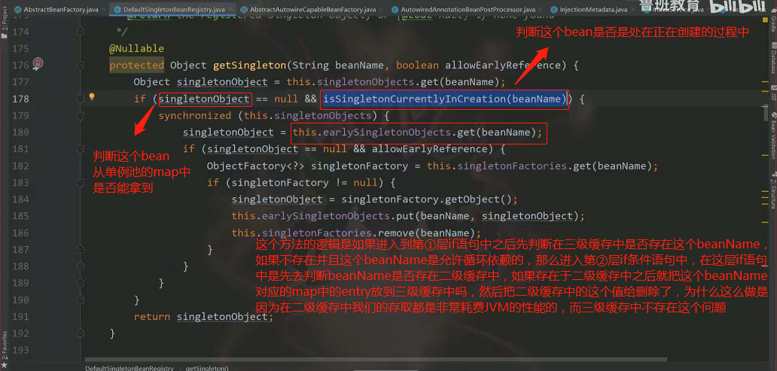
如上图所示，这个方法里面有两个方法需要说明一下：
isSingletonCurrentlyInCreation()判断当前单例bean是否正在创建中，也就是没有初始化完成(比如A的构造器依赖了B对象所以得先去创建B对象， 或则在A的populateBean过程中依赖了B对象，得先去创建B对象，这时的A就是处于创建中的状态。)
allowEarlyReference 是否允许从singletonFactories中通过getObject拿到对象

但是一般情况下当我们第一次调用getSingleton方法的时候我们的beanName是不处于正在创建的过程中的，

先调用构造方法创建出来一个Object对象，然后再在populartionObjects方法中

所谓的循环依赖有两种：
第一种是构造函数循环依赖，也就是在A类中的有参构造方法中有依赖了B，同时在B类的有参构造函数中依赖了A，这种循环依赖spring是解决不了的。
第二种是setter循环依赖，也就是在A类中有一个属性是B，在B类中有一个属性是A。
那么问题来了：
- 如果检测（判断）是否有循环依赖？
答：可以Bean在创建的时候给其打个标记，如果递归调用回来发现正在创建中的话，就说明是循环依赖了。

②、怎么解决循环依赖问题？

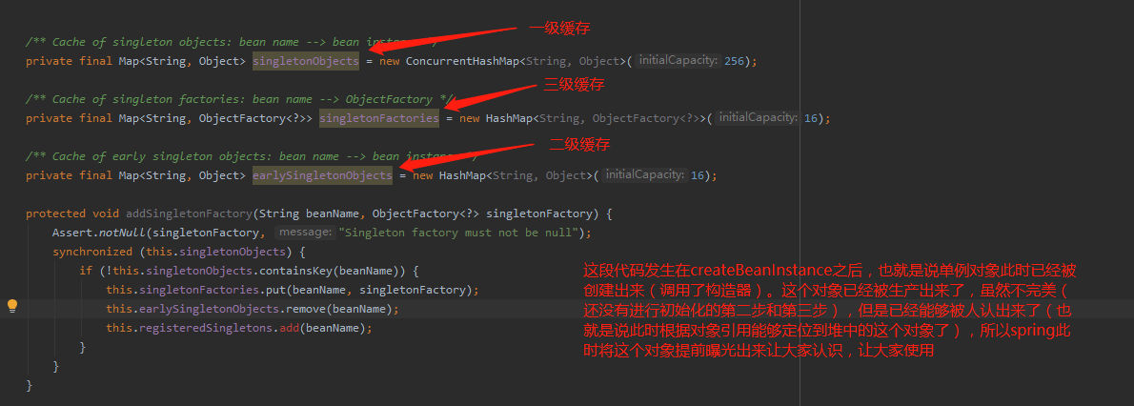

如上图所示，这样做有什么好处呢？让我们来分析一下“A的某个field或者setter依赖了B的实例对象，同时B的某个field或者setter依赖了A的实例对象”这种循环依赖的情况。A首先完成了初始化的第一步，并且将自己提前曝光到singletonFactories中，此时进行初始化的第二步，发现自己依赖对象B，此时就尝试去get(B)，发现B还没有被create，所以走create流程，B在初始化第一步的时候发现自己依赖了对象A，于是尝试get(A)，尝试一级缓存singletonObjects(肯定没有，因为A还没初始化完全)，尝试二级缓存earlySingletonObjects（也没有），尝试三级缓存singletonFactories，由于A通过ObjectFactory将自己提前曝光了，所以B能够通过ObjectFactory.getObject拿到A对象(虽然A还没有初始化完全，但是总比没有好呀)，B拿到A对象后顺利完成了初始化阶段1、2、3，完全初始化之后将自己放入到一级缓存singletonObjects中。此时返回A中，A此时能拿到B的对象顺利完成自己的初始化阶段2、3，最终A也完成了初始化，进去了一级缓存singletonObjects中，而且更加幸运的是，由于B拿到了A的对象引用，所以B现在hold住的A对象完成了初始化。

spring中bean的生命周期
- 先找到bean的定义（一般情况下我们对bean的定义有两种一种是xml文件中的<bean>标签，一种是java的注解，例如@Controller、@Compentent等）
- 找到bean的定义之后就使用spring提供的Resource接口对bean的定义进行处理（加载、注册等）
- 如果有实现BeanFactoryPostProcessor接口的实现类就执行这个实现类中的postProcessoBeanFactory方法（这个方法可以让我们修改bean定义的信息，例如beanName、beanClass、beanScope等等），也就是在此我们可以对bean定义进行扩展，可以有多个BeanFactoryPostProcessor的实现类。
- 如果有实现InstantiationAwareBeanPostProcessor的类就去执行这个实现类的postProcessorBeforeInstantiation方法
注意：InstantiationAwareBeanPostProcessor这个类是BeanPostProcessor的子类，但是他和BeanPostProcessor有一定的区别，如下
Bean创建过程中的“实例化”与“初始化”名词
- 实例化(Instantiation): 要生成对象, 对象还未生成.
- 初始化(Initialization): 对象已经生成.，赋值操作。
BeanPostProcessor中的两个方法：
postProcessBeforeInitialization初始化前置处理 （对象已经生成）
postProcessAfterInitialization初始化后置处理 （对象已经生成）
InstantiationAwareBeanPostProcessor中的三个方法：
postProcessBeforeInstantiation 实例化前置处理 （对象未生成）
postProcessAfterInstantiation 实例化后置处理 （对象已经生成）
postProcessPropertyValues 修改属性值。（对象已经生成）
⑤、然后就是SpringFactory通过反射找到我们的构造方法，通过构造方法实例化我们的bean
⑥、执行InstantiationAwareBeanPostProcessor中的postProcessPropertyValues方法
⑦、属性注入
⑧、执行一系列的Aware
注意：
1、Aware说明：Spring 的依赖注入最大亮点就是所有的 Bean 对 Spring 容器的存在是没有意识的，拿 [Spring Bean 生命周期之“我从哪里来”？]() 文章中“小学生入少先队”为例子说明，小学生还是那个小学生，加入少先队还是加入共青团只不过规则不一样罢了
但是在实际项目中，我们不可避免的要用到 Spring 容器本身提供的资源（难免要有事情需要少先队组织的帮助），这时候要让 Bean 主动意识到 Spring 容器的存在，才能调用 Spring 所提供的资源，这就是 Spring Aware. 其实 Spring Aware 是 Spring 设计为框架内部使用的，若使用了，你的 Bean 将会和 Spring 框架耦合，所以自己不单独使用，但是在读框架源码时希望你不再模糊.
2、常用的Aware
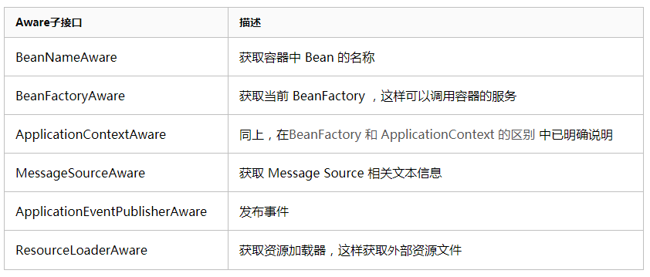

⑨、如果有BeanPostProcessor的实现类，就执行这个实现类的postProcessorBeforeInitialization方法
⑩、调用InitializingBean中的afterPropertiesSet方法
11、调用<bean>标签中的init-method方法
12、执行BeanPostProcessor实现类中的postProcessorAfterInitialization方法
13、执行InstantiationAwareBeanPostProcessor中的实现类中postProcessAfterInstantiation
14、程序的调用（我们自己写的业务逻辑）
15、执行@PreDestory注解标记的方法
16、执行DiposibleBean中的destory方法
17、执行<bean>标签中的destory-method方法
